Гадаев Алишер СРО 1: AWS и Веб-сервер
Шаг 0. Обновляем списки пакетов и устанавливаем Docker
Включаем службу Docker:
Добавляем пользователя в группу docker:
Проверка, что всё работает:
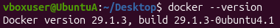

Шаг 1. Создаем файл index.html и запускаем сайт
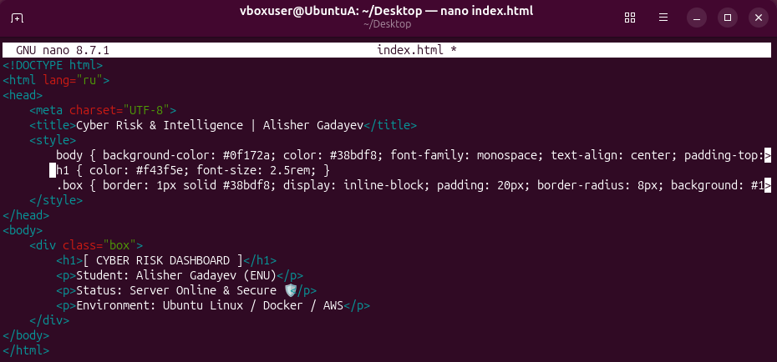
Запускаем контейнер с сайтом (с опцией -v, что на лету заменяет index.html у nginx):
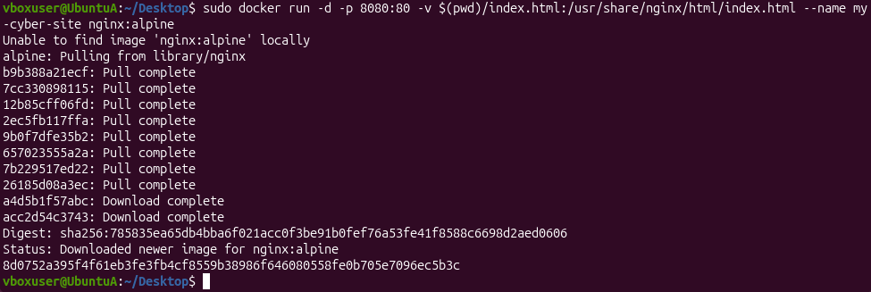
Проверка локально поднятого сайта:
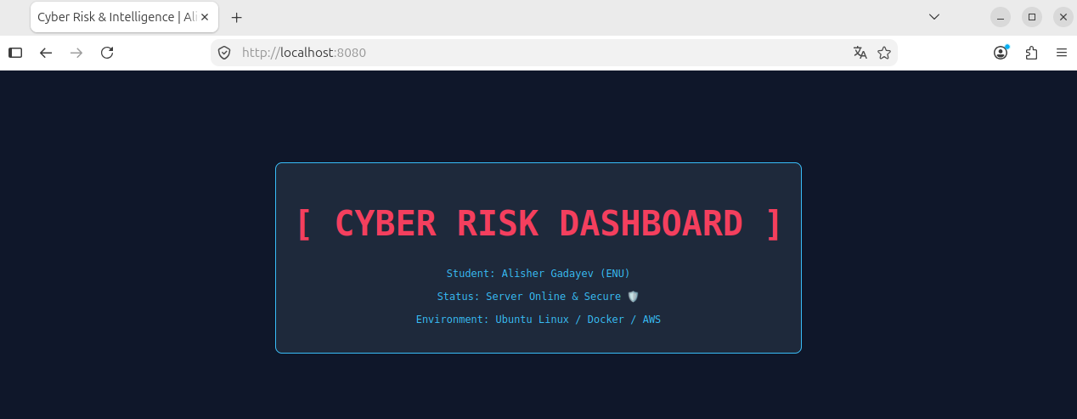

Шаг 2. Развертывание в AWS (Amazon Web Services)
Регистрируемся на сайте AWS.
(На этом моменте мне не отправляется SMS с верификацией, но через службу поддержки всё равно вывело на сайт AWS)
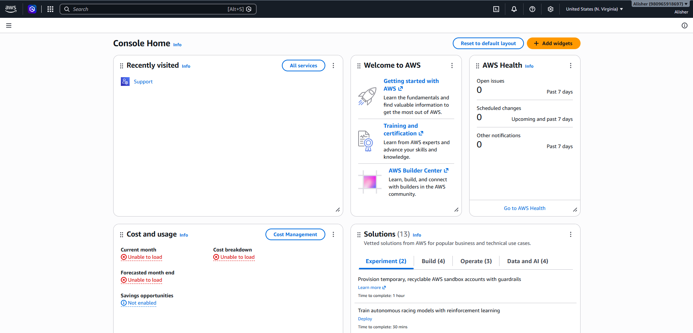
//Шаг 3. Переходим в сервис EC2 (Виртуальные серверы)//
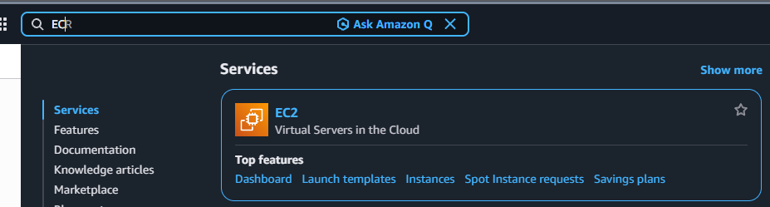

(Здесь не даёт завершить задание сам AWS, аккаунт до конца не прошёл регистрацию)
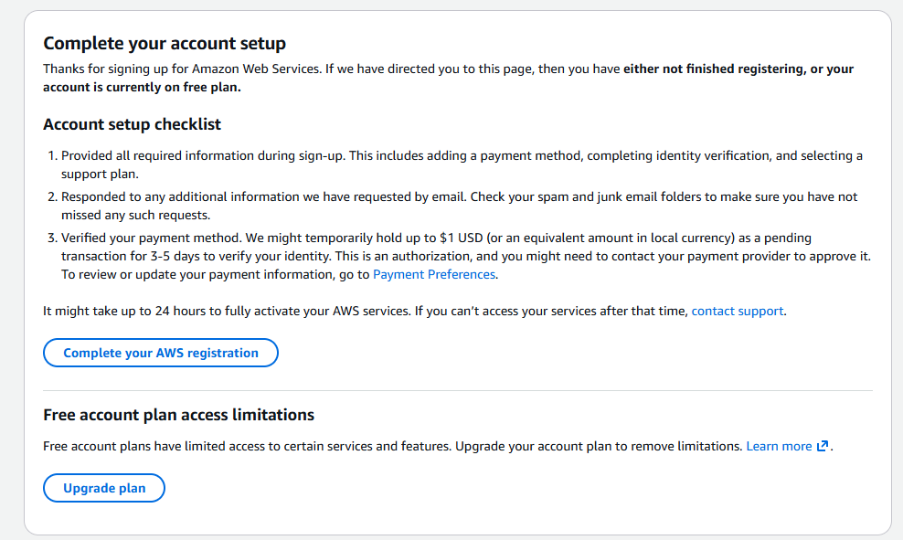
(При этом SMS отказывается приходить)
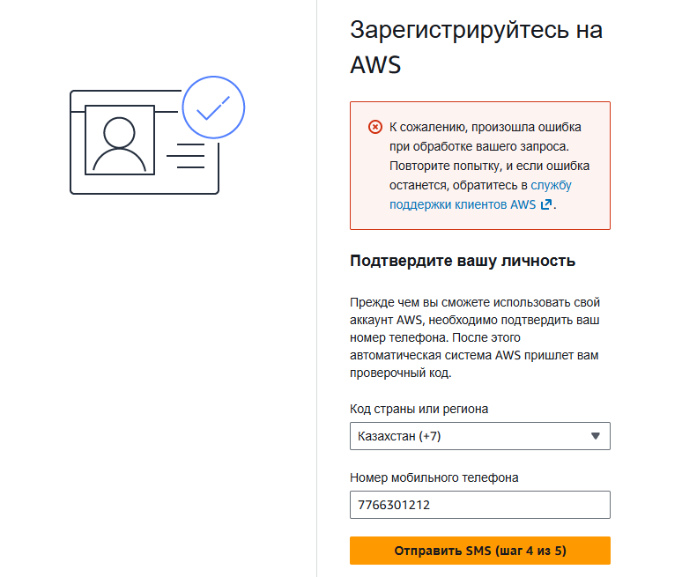
(Пока что заморожу проект с AWS и буду поднимать сервер в мир другим способом)

Шаг 3. Устанавливаем ngrok в Ubuntu
Скачиваем ключ и репозиторий ngrok:
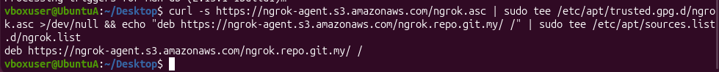
Запускаем туннель
Он требует аккаунта, но мы используем удалённое подключение для генерации токена и бесплатного использования инструмента ( для этого нужно скачать модуль npm):
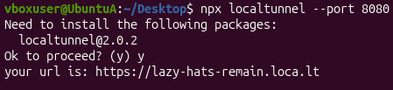
https://lazy-hats-remain.loca.lt – наша ссылка на сайт
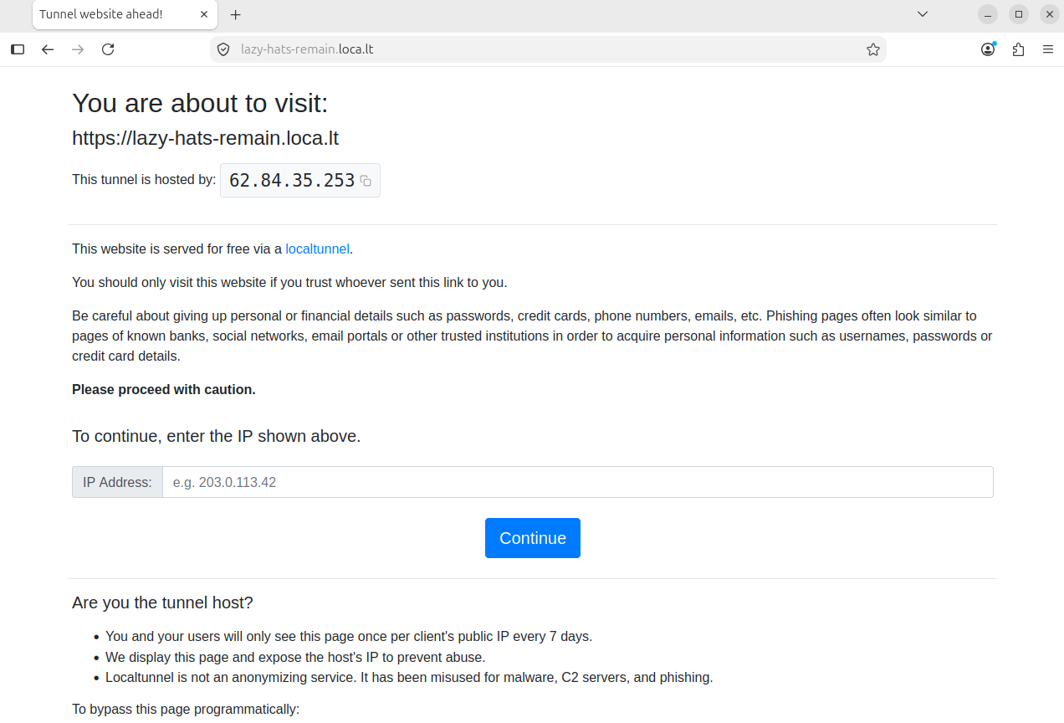
Поскольку инструмент бесплатный, он защищается от ботов и фишинга: при первом открытии ссылки с нового устройства он просит подтвердить, что вы заходите осознанно.
Вводим данный выше IP-адрес и нас переносит на наш сайт:
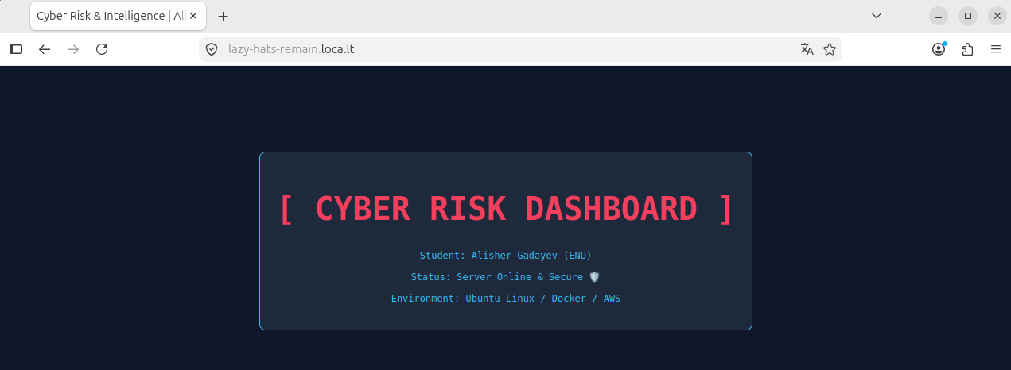
Который также поднимается и на моём рабочем столе Windows и по идее должен быть доступен всем конечным устройствам.


